Inspectoratul pentru Situații de Urgență
„PETRODAVA”al Județului Neamț
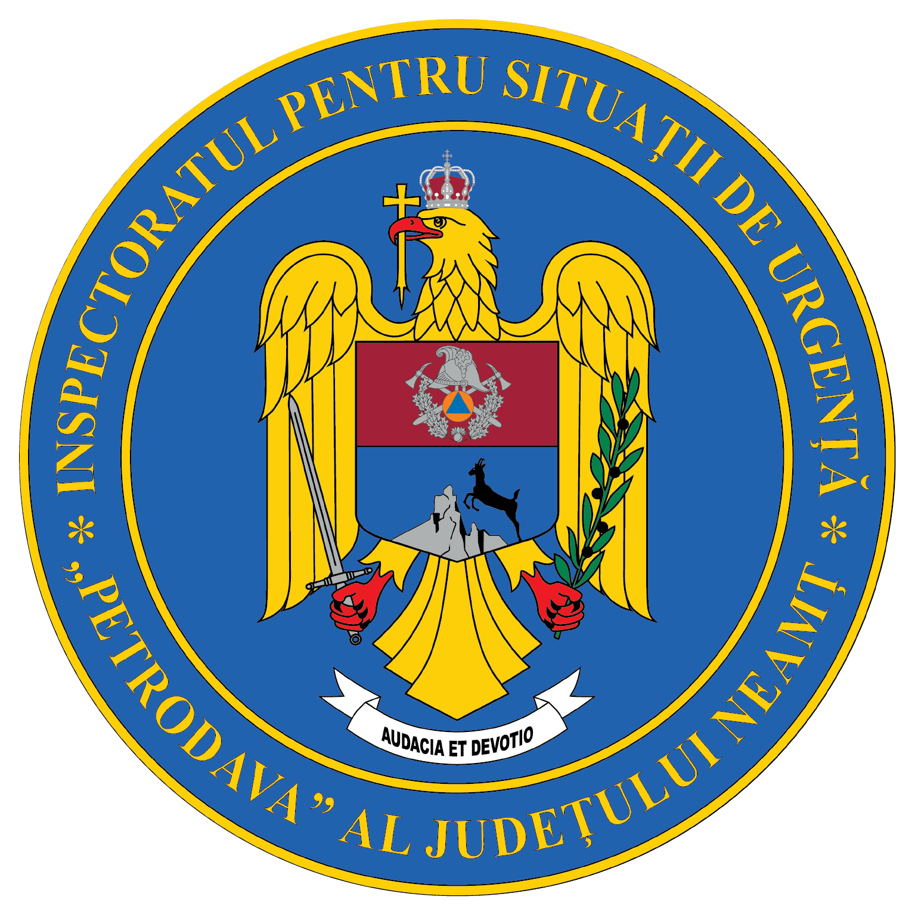
Contact: 0742025144, 0233/216.815, fax: 0233/211.666
Email:relatii.publice@ijsunt.ro

COMUNICAT DE PRESĂ
– MĂSURI DE PREVENIRE A INCENDIILOR LA LOCUINȚE–
-Folosirea instalației electrice-
Pentru a preveni producerea unor evenimente ce pot pune viața în pericol, pompierii vă recomandă să:
- asiguraţi verificarea periodică, cu personal autorizat, a instalaţiilor electrice, instalaţiilor de alimentare cu gaze şi instalaţiilor de încălzire centrală, eliminându-se eventualele defecţiuni sau improvizaţii, dacă este cazul;
- NU utilizați instalaţii electrice (conductori, prize, întrerupătoare, tablouri de siguranţe, prelungitoare etc.) şi consumatori electrici (de orice fel) cu defecţiuni sau improvizaţii. Utilizați numai aparatură electrică omologată;
- verificaţi periodic cordoanele de legătură ale aparatelor electrice şi înlocuiţi-le atunci când sunt uzate;
- efectuați reparaţiile la instalaţiile electrice doar de personal autorizat;
- NU suprasolicitaţi reţelele electrice prin folosirea simultană a mai multor consumatori;
- instalaţi şi utilizaţi aparatura electrocasnică respectând indicaţiile producătorului;
- nu lăsaţi nesupravegheate aparatele electrice sub tensiune;
- supravegheați permanent mijloacele de încălzire electrice aflate în funcţiune, chiar dacă sunt prevăzute cu mijloace de protecţie (termostat), deoarece acestea pot să nu funcţioneze la parametrii prevăzuţi şi vor fi deconectate în cazul în care apar defecţiuni;
- nu utilizaţi aeroterme, radiatoare, calorifere electrice construite artizanal sau defecte ca urmare a suprasolicitării, folosirii îndelungate sau lovirii;
- decuplaţi aparatele de încălzire electrice înainte de a părăsi locuinţa sau de a adormi;
- NU aşezaţi aparatele de încălzire electrice în apropierea materialelor combustibile.

Compartimentul Informare şi Relaţii Publice

